- 网站
- 网站基本内容
https://cugbycc.coze.site
多源线索  汇集整合 | 通知公告栏 | 智能法律  咨询与应答 | 常见法律文书  一键生成 | 在线法律支持服务  辅助功能
平台线索来源应包括农民工自主填报、12345政务服务数据、街道综治中心信息、检察业务数据等，形成统一汇集的线索管理机制。 | 位于首页  参见北京西城区人民法院 | 具备常见合同纠纷、劳动纠纷等问题的在线智能解答能力，为农民工提供实时、准确的法律咨询指引。 | 实现起诉状、支持起诉书等常用法律文书的一键生成功能，降低农民工法律文书撰写门槛。 | 提供在线申请支持起诉、在线申请法律援助等辅助功能，从咨询到行动的全流程服务支持。
- 设计要点
- 首页：公告/新闻页面
- 智能咨询：
①相比于普通ai，聚焦工资拖欠领域，服务对象精确到农民工
②确保服务正确性
3. 文书生成：
①不要复制粘贴，要有提炼总结
②能下载文件
4. 在线申请如何直接接入检察院网站/法律援助机构？
5. 案例查询：真实性、全面性、专业性

6. 页面：深蓝＋墨绿渐变，主基调为绿色

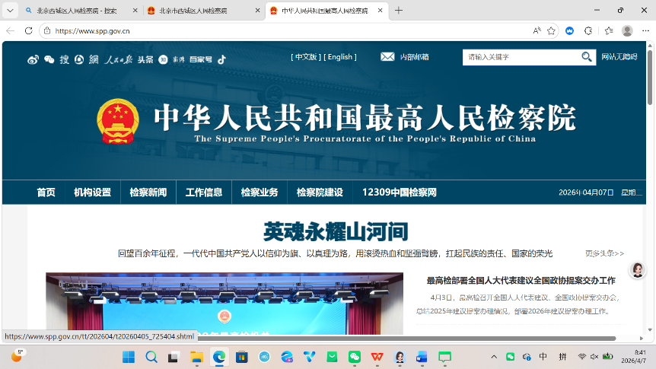

- 小程序与网站内容基本一致
- 随时需要什么数据？
- 项目计划书

